TUGAS NOSQL MANDIRI 12
PENGEMBANGAN PERANGKAT LUNAK



Abdullah Qa’id Mu’aadz | 22255601001

PeTIK II Jombang YBM PLN Tahun Akademik 2022/2023
Denanyar Utara, Plosogeneng,Kec. Jombang,
Kabupaten Jombang, Jawa Timur
SOAL
Kumpulkan Praktikum berupa
Screenshoot tampilan data pengarang, tambah pengarang, detail pengarang, dan edit pengarang

JAWABAN
- Screenshoot resource CRUD Pengarang
- Tampilan Data
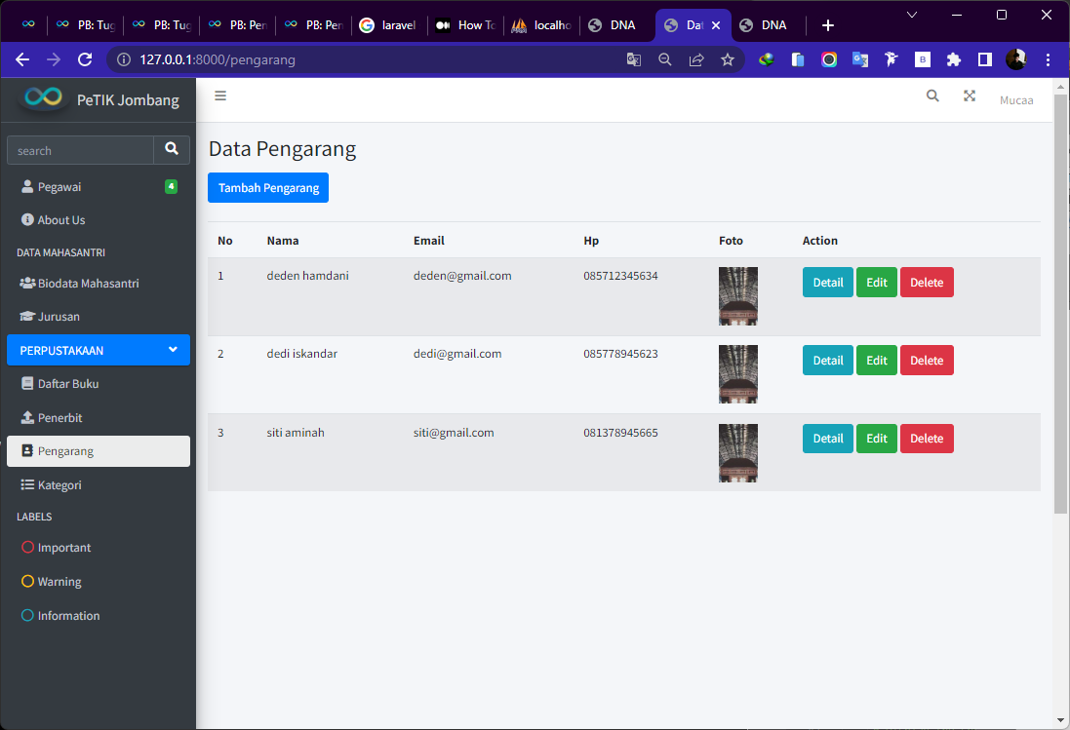

- Tampilan Tambah Data
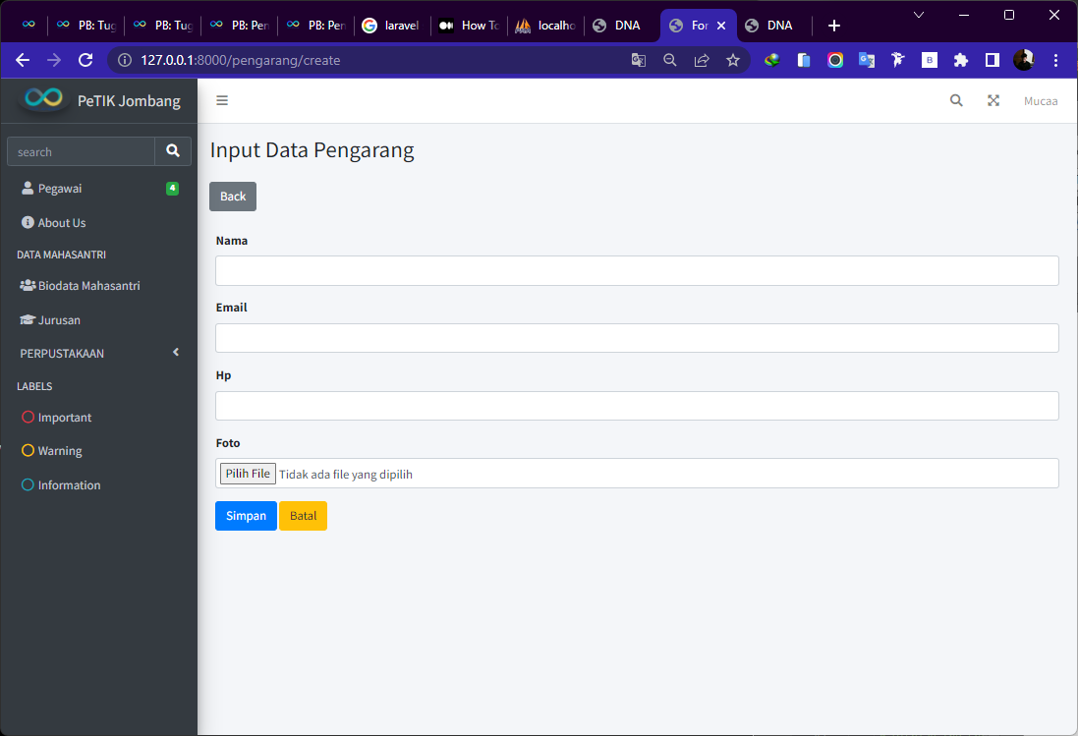

- Tampilan Detail Data
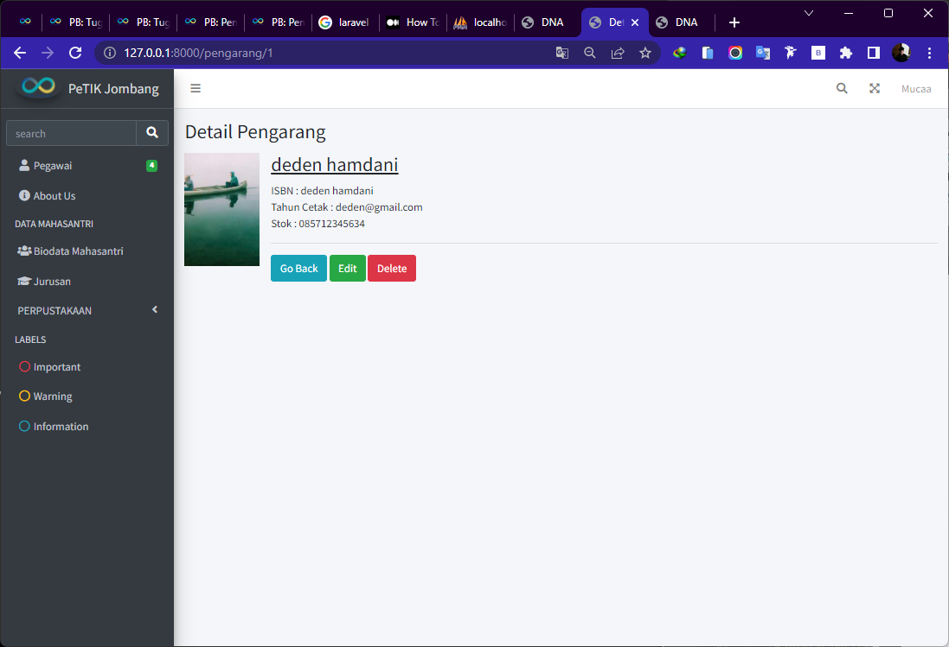

- Tampilan Edit Data
